**ذینفعان و اهمیت آن ها در پروژه**

ذینفعان افراد، گروه یا سازمان هایی هستند که تحت تأثیر نتیجه یک پروژه یا یک سرمایه گذاری تجاری قرار می گیرند. دو نوع ذینفع وجود دارد:

1. ذینفع داخلی: این ذینفعان به صورت مستقیم با پروژه در ارتباط هستند. مثال: کارکنان، مدیر پروژه، سهامداران ، مالکان و ...

2. ذینفع خارجی: این ذینفعان به صورت مستقیم با شرکت کار نمی کنند اما از فعالیت ها و نتایج یک کسب و کار تاثیر می گیرند. مثال: سرمایه گذاران، تامین کنندگان، مشتریان، رقبا، جامعه ، دولت و ...

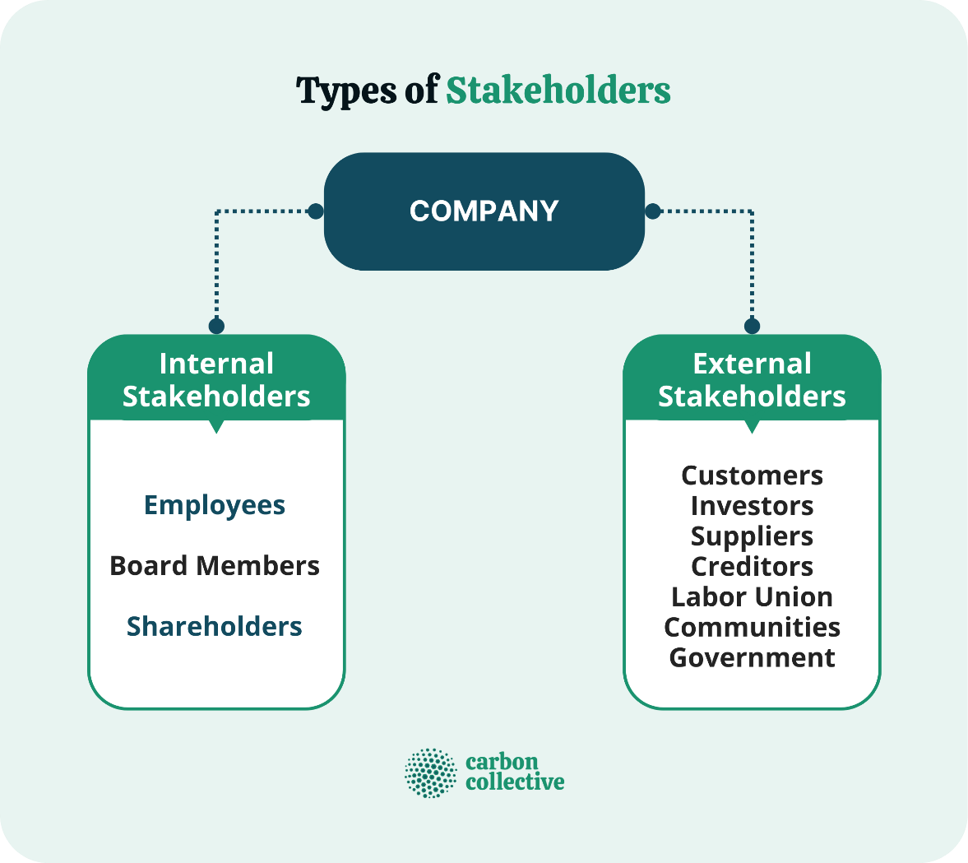

ذینفعان توسط تصمیماتی که اخذ می کنند می توانند بر روی پروژه تاثیر مثبت یا منفی بگذارند و به همین دلیل برای پروژه از اهمیت بالایی برخوردارند. عملکرد کسب و کار به توانایی ذینفعان داخلی و همکاری آن ها در به هدف رساندن پروژه بستگی دارد. اما ذینفعان خارجی بر خلاف ذینفعان داخلی به صورت غیر مستقیم بر پروژه تاثیر می گذارند. بر فرض مثال، مشتریان با تغییر عادت خریدشان و تامین کنندگان با عوض کردن روش توزیع و تولیدشان می توانند بر پروژه تاثیر بگذارند.

**اولویت بندی ذینفعان و اهمیت آن**

در یک پروژه تعداد زیادی ذینفع وجود دارد. برخی از آن ها ممکن است برای رسیدن به هدف پروژه ارزشمندتر باشند و برخی دیگر ممکن است به توجه بیشتری نیاز داشته باشند.

اولویت بندی ذینفعان به فرایند تعیین اهمیت آن ها بر اساس میزان علاقه و تاثیرشان بر پروژه اشاره دارد. به ذینفعی که اولویت بالاتر داشته باشد، توجه و ارتباط بیشتری داده می شود. او از منابع بیشتری برخوردار می شود. در هنگام اولویت بندی، مدیر پروژه به فاکتورهای متنوعی توجه می کند. یکی از این فاکتورها مقدار علاقه ی ذینفعان به پروژه است به این معنا که ذینفع چقدر به پروژه و نتایج آن اهمیت می دهد. یک فاکتور دیگر برای اولویت بندی، تاثیر ذینفعان بر پروژه است. ذینفعی که تاثیر زیادی بر پروژه دارد، قدرت تغییر جهت پروژه و نتیجه ی آن را دارد.

اولویت بندی موثر ذینفعان بسیار مهم است زیرا به تیم های پروژه کمک می کند تا ذینفعان کلیدی را که برای موفقیت پروژه حیاتی هستند، شناسایی کرده و روی آنها تمرکز کنند. با شناسایی و ارتباط گرفتن با این ذینفعان در مراحل اولیه، سازمان ها می توانند به نگرانی های آنها رسیدگی کنند، ریسک ها را کاهش دهند و حمایت و تعهد آن ها را در طول چرخه عمر پروژه تضمین کنند.

**ماتریس power-interest**

این ماتریس در شناسایی ذینفعان و اولویت بندی کردن آن ها کاربرد دارد. همچنین آن ها را بر اساس مقدار علاقه و قدرت طبقه بندی می کند. با این طبقه بندی می توان نحوه ی مدیریت هر ذینفع را کنترل کرد و اطلاعات بیشتری درباره ی آن ها بدست آورد.

**1. قدرت زیاد - علاقه زیاد:** این ذینفعان دارای قدرت زیادی هستند و علاقه ی زیادی به پروژه دارند. درواقع آن ها بیشترین تاثیر را روی پروژه می گذارند. تیم های پروژه باید با آن ها در تعامل بوده و در فرایند تصمیم گیری با ایشان در ارتباط باشند. همچنین انتظارات آن ها را باید مدیریت کرد.

**2. قدرت زیاد – علاقه کم:** این ذینفعان با اینکه دارای قدرت زیادی هستند اما علاقه ی کمی به پروژه دارند. آن ها با اینکه به طور مستقیم روی پروژه تاثیری نمی گذارند اما حمایت یا مخالفتشان تاثیر زیادی دارد. تیم پروژه باید آن ها را راضی نگه دارد تا از حمایت آن ها بهره مند شود. در صورت عدم رضایتشان امکان استفاده از قدرت در جهتی که برای پروژه بد باشد وجود دارد پس باید با احتیاط با آن ها تعامل داشت.

**3. قدرت کم – علاقه زیاد:** این ذینفعان قدرت زیادی ندارند اما دارای علاقه ی زیادی به پروژه هستند. تیم پروژه باید آن ها را به اندازه ی کافی آگاه نگه دارد. نتیجه ی پروژه به صورت مستقیم روی این نوع ذینفعان تاثیر دارد و به همین دلیل تیم پروژه باید با آن ها معاشرت داشته باشد تا تضمین کنند که مشکل بزرگی در روند پروژه ایجاد نمی شود. به دلیل علاقه ی زیاد، آن ها می توانند در جزئیات پروژه بسیار کمک کننده باشند.

**4. قدرت کم – علاقه کم:** این ذینفعان نه قدرتی بر پروژه دارند و نه علاقه ای به آن. نباید آن ها را با اطلاعات زیاد خسته کرد اما باید هر از گاهی توسط روزنامه یا چیزهای دیگر ایشان را در مورد پروژه مطلع نمود و همچنین، باید علاقه و قدرت آن ها را کنترل کرد تا در صورت تغییر تیم پروژه مطلع شوند.

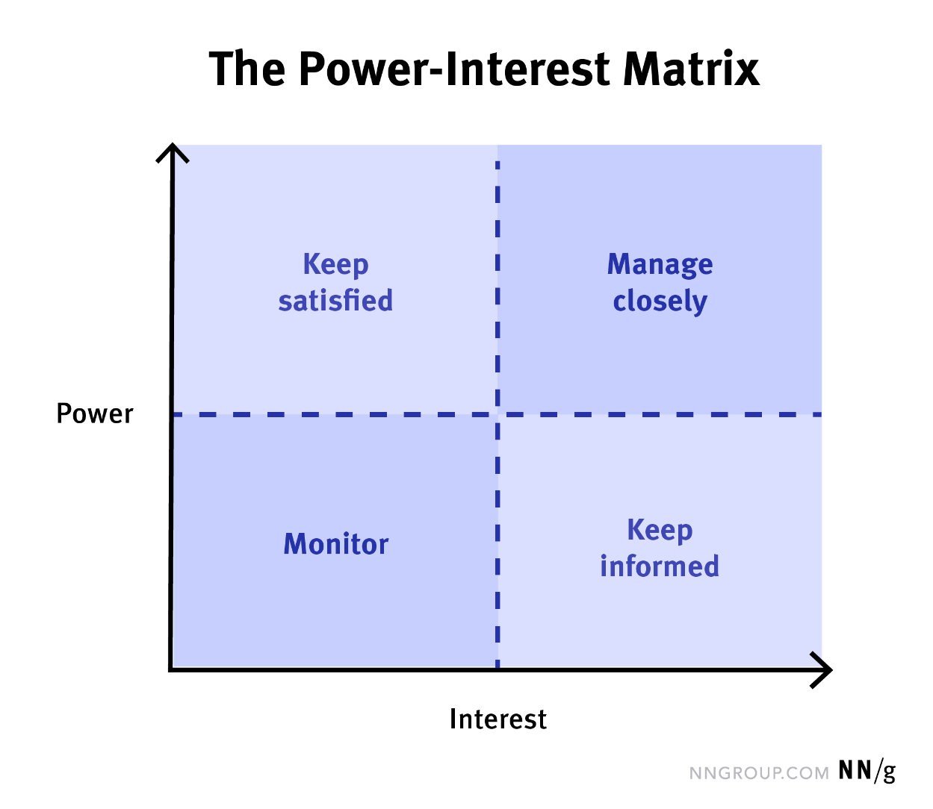

**ماتریس Power-Interest در خط تولید پانسمان برای بیماران Epidermolysis Bullosa (EB)**

**1. قدرت زیاد – علاقه زیاد (مشارکت – مدیریت نزدیک):**

- نهاد های نظارتی ناظر بر صنایع بهداشتی: این نهاد ها قدرت تعیین مقررات و سیاست های قیمت گذاری را دارند. همچنین علاقه زیادی به اطمینان از قسمت گذاری منصفانه و استاندارد های صنعت دارند

- صادرکنندگان پانسمان های پزشکی: شرکت ها و کارخانجات که صادرات قابل توجهی در این زمینه دارند، اغلب از قدرت و علاقه بالایی برخوردارند زیرا خواهان قیمت های رقابتی برای حفظ سهم بازار منطقه هستند.

- انجمن های صنفی اقلام پزشکی: انجمن هایی که منافع تولید کنندگان پانسمان را نمایندگی میکنند هم دارای علاقه و قدرت بالایی هستند.

- تولید کنندگان عمده: این گروه دارای قدرت و علاقه زیادی در این زمینه هستند.

- شرکت های بیمه سلامت: آنها بر اتخاذ پانسمان های خاص بر اساس سیاست های مقرون به صرفه تأثیر دارند و با توجه به ارتباطشان با بخش سلامت، به این موضوع علاقمند هستند.

- ادارات بهداشت دولتی: نهادهای نظارتی ممکن است قدرت بالایی در تنظیم استانداردها داشته باشند و علاقه فعالی در حصول اطمینان از اینکه پانسمان ها معیارهای ایمنی و کارایی را برآورده می کنند، داشته باشند.

- بنیادهای تحقیقاتی EB: سازمان هایی که بودجه تحقیقاتی برای درمان های EB را تأمین می کنند، هم قدرت تأثیرگذاری دارند و هم علاقه زیادی به پیشرفت در فناوری پانسمان دارند.

- متخصصین مراقبت های بهداشتی: این گروه شامل متخصصان پوست، متخصصان مراقبت از زخم و پرستاران است. آنها قدرت بالایی در تأثیرگذاری بر انتخاب و ارائه نظرات تخصصی در پانسمان دارند و فعالانه به خط تولید پانسمان علاقه مند هستند زیرا مستقیماً بر مراقبت از بیمار تأثیر می گذارند.

- گروه های حمایت از بیماران EB: سازمان هایی که از بیماران EB حمایت می کنند قدرت قابل توجهی دارند زیرا تمرکز آنها بر بهبود زندگی افراد آسیب دیده است. آنها علاقه زیادی به اثربخشی و در دسترس بودن پانسمان ها دارند.

**2. قدرت زیاد – علاقه کم (حفظ رضایت):**

- تامین کنندگان مواد اولیه: اگرچه ممکن است عمیقاً به محصول نهایی علاقه مند نباشند، اما در قابلیت اطمینان و کیفیت مواد عرضه شده قدرت دارند.

- ارائه دهندگان خدمات حمل و نقل: در حالی که مسئله ی لجستیک بسیار مهم است اما ارائه دهندگان حمل و نقل ممکن است علاقه کمی به جزئیات تولید پانسمان داشته باشند و در هزینه ها و سایر موضوعات دارای قدرت قابل توجهی هستند.

- خدمات تعمیر و نگهداری تسهیلات: کسانی که مسئول نگهداری از تاسیسات تولید هستند ممکن است علاقه زیادی به مشخصات پانسمان نداشته باشند اما در تضمین یکپارچگی عملیاتی خط تولید قدرت دارند.

- ارگان های نظارتی و سازمان های استاندارد: این نهادها ممکن است علاقه عمیقی به عملیات روزمره خط تولید پانسمان نداشته باشند، اما قدرت قابل توجهی در تنظیم استانداردها و مقررات دارند. راضی نگه داشتن آنها با رعایت استانداردهای کیفیت و ایمنی بسیار مهم است.

**3. قدرت کم – علاقه زیاد (حداکثر اطلاع رسانی):**

- بیماران و مراقبان EB(خانواده، اطرافیان): در حالی که بیماران فردی و مراقبان آنها ممکن است تأثیر مستقیمی بر خط تولید نداشته باشند، آنها علاقه زیادی به هزینه ها، کارایی و راحتی پانسمان ها دارند. آگاه نگه داشتن آنها در مورد تحولات جدید و مشارکت آنها در مکانیسم های بازخورد مهم است.

- رسانه ها: روزنامه نگاران و سازمان های رسانه ای ممکن است قدرت مستقیم نداشته باشند، اما علاقه زیادی به پوشش اخبار مرتبط با پیشرفت های پزشکی و تجربیات بیماران دارند.

- جوامع محلی در نزدیکی تأسیسات تولیدی: جوامع اطراف تأسیسات تولید ممکن است قدرت تصمیم گیری نداشته باشند، اما می توانند به شدت به اثرات زیست محیطی یا فرصت های شغلی مرتبط با تولید پانسمان علاقه مند باشند.

- موسسات تحقیقاتی: نهادهای درگیر در تحقیقات EB ممکن است تصمیمات تولید را دیکته نکنند، اما آنها علاقه زیادی به پیشرفت دارند. مطلع نگه داشتن آنها می تواند همکاری و پیشرفت های بالقوه در فناوری را تقویت کند.

**4. قدرت کم – علاقه کم:**

- عمومی: عموم مردم، از جمله افرادی که مستقیماً تحت تأثیر EB نیستند، ممکن است قدرت و علاقه کمی به خط تولید پانسمان داشته باشند. نظارت بر ادراکات عمومی همچنان می تواند برای حفظ تصویر مثبت مرتبط باشد، اما ممکن است نیازی به مشارکت فعال نداشته باشد.

- تامین کنندگان عمومی اقلام پزشکی: شرکت هایی که لوازم پزشکی عمومی را ارائه می دهند ممکن است علاقه جانبی به خط تولید پانسمان نداشته باشند و در عین حال قدرت چندانی هم در تاثیرگذاری بر آن ندارند.

با نگاشت ذینفعان بر روی این ماتریس، می توان یک استراتژی جامع توسعه داد. ذینفعان با قدرت و علاقه بالا نیاز به همکاری نزدیک و ارتباطات مناسب دارند، در حالی که آنهایی که سطح قدرت و علاقه کمتری دارند ممکن است فقط به به روز رسانی اطلاعاتی یا نظارت دوره ای نیاز داشته باشند. این رویکرد استفاده کارآمد از منابع و مدیریت موثر ذینفعان را در طول فرآیند تولید پانسمان برای بیماران EB تضمین می کند.

Power-Interest Matrix

|  |  |  |  |  |  |
| --- | --- | --- | --- | --- | --- |
| متخصصین مراقبت های بهداشتی  بنیادهای تحقیقاتی EB | نهاد های نظارتی ناظر بر صنایع بهداشتی | ادارات بهداشت دولتی |  | تامین کنندگان مواد اولیه | ارگان های نظارتی و سازمان های استاندارد |
| صادرکنندگان پانسمان های پزشکی | انجمن های صنفی اقلام پزشکی | شرکت های بیمه سلامت  تولید کنندگان عمده |  |  | ارائه دهندگان خدمات حمل و نقل  خدمات تعمیر و نگهداری تسهیلات |
| گروه های حمایت از بیماران EB |  |  |  |  |  |
|  |  |  |  |  |  |
| موسسات تحقیقاتی | رسانه ها |  |  |  |  |
| بیماران و مراقبان EB |  | جوامع محلی در نزدیکی تأسیسات تولیدی |  | تامین کنندگان عمومی اقلام پزشکی | عموم مردم |

power

interest